我赢职场学员须知
亲爱的学员：
您好！
感谢您选择我赢职场，我们将竭诚为您提供优质的教学服务，为了使您更加了解我们的服务细则，请仔细阅读本文。（注：学习中遇到任何问题请首先联系班主任老师,可在平台的群聊里联系或在VIP服务中单独@班主任，也可致电010-82168773-8011，010-82168774-8032）

学习须知：
1.学员购买课程后，打开我赢职场网站（http://www.wyzc.com/），登录帐号。
2. 按照流程进行学习：“课程”----“JAVA”---“开始学习”、“继续学习”和“班级群聊”---“查看讲义资料（可以下载）”注：里面会有软件和相应资料，对着视频搭建即可，所有的下载资料均在讲义资料里面。
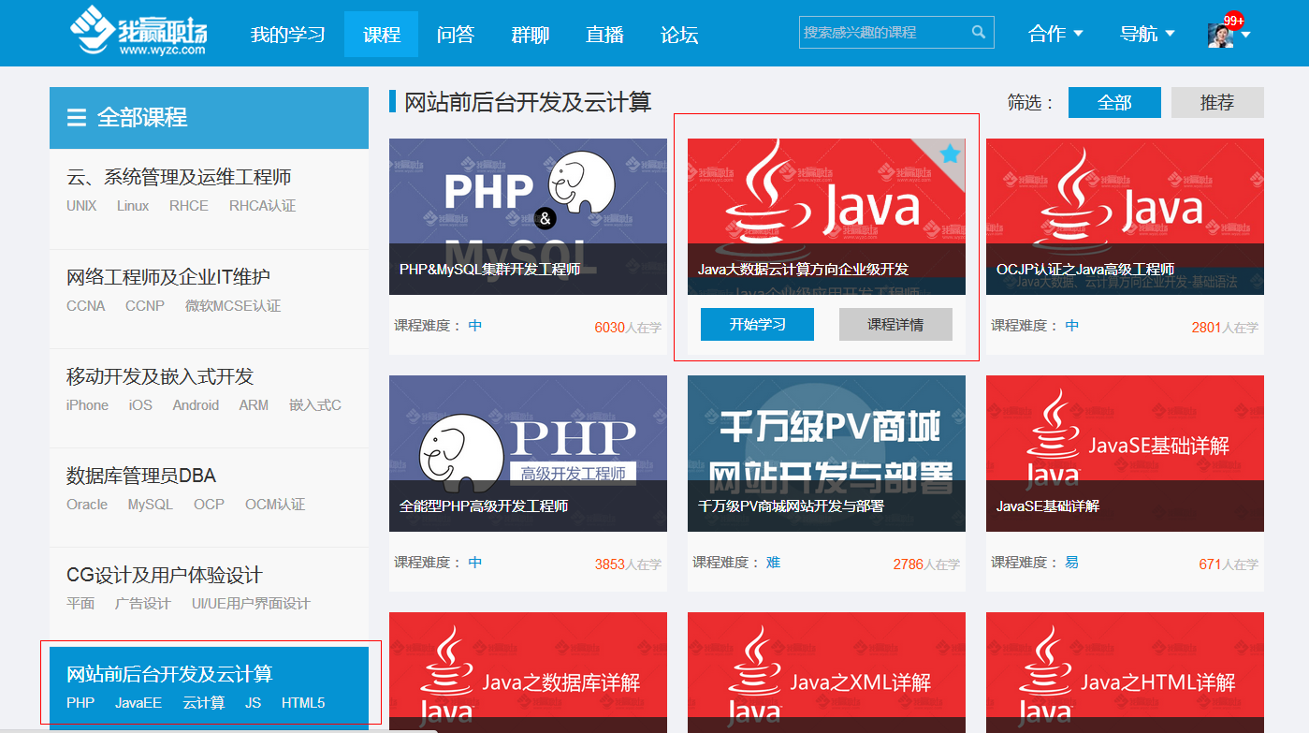
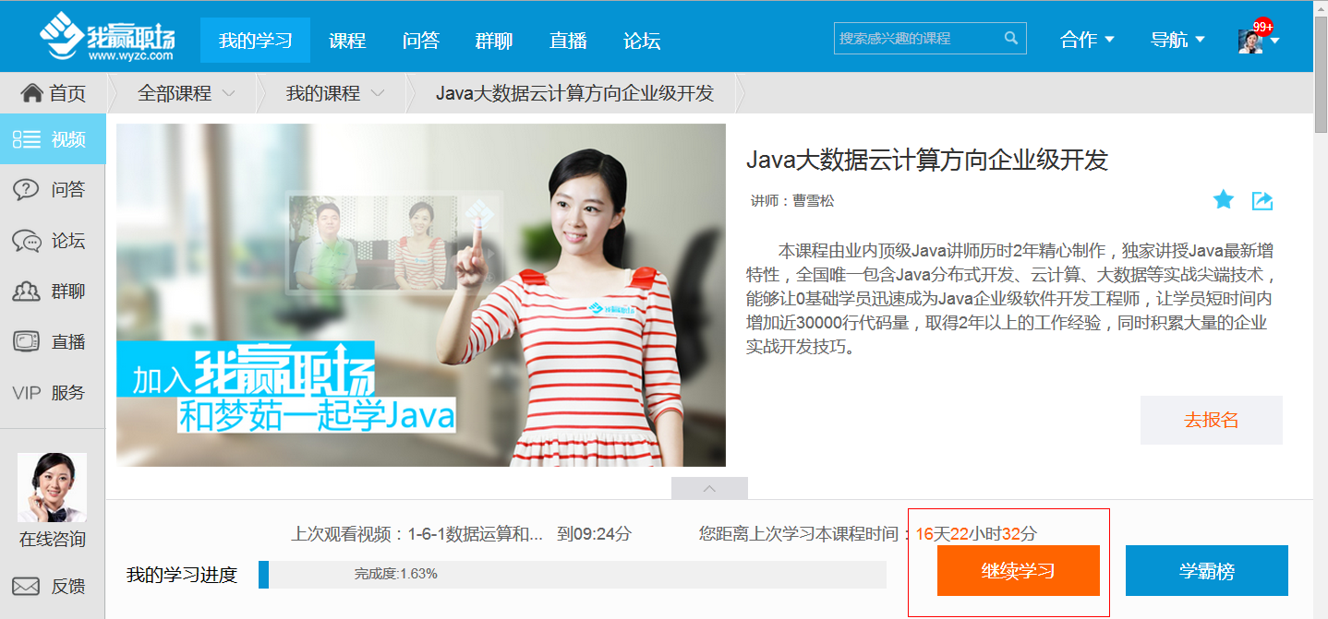
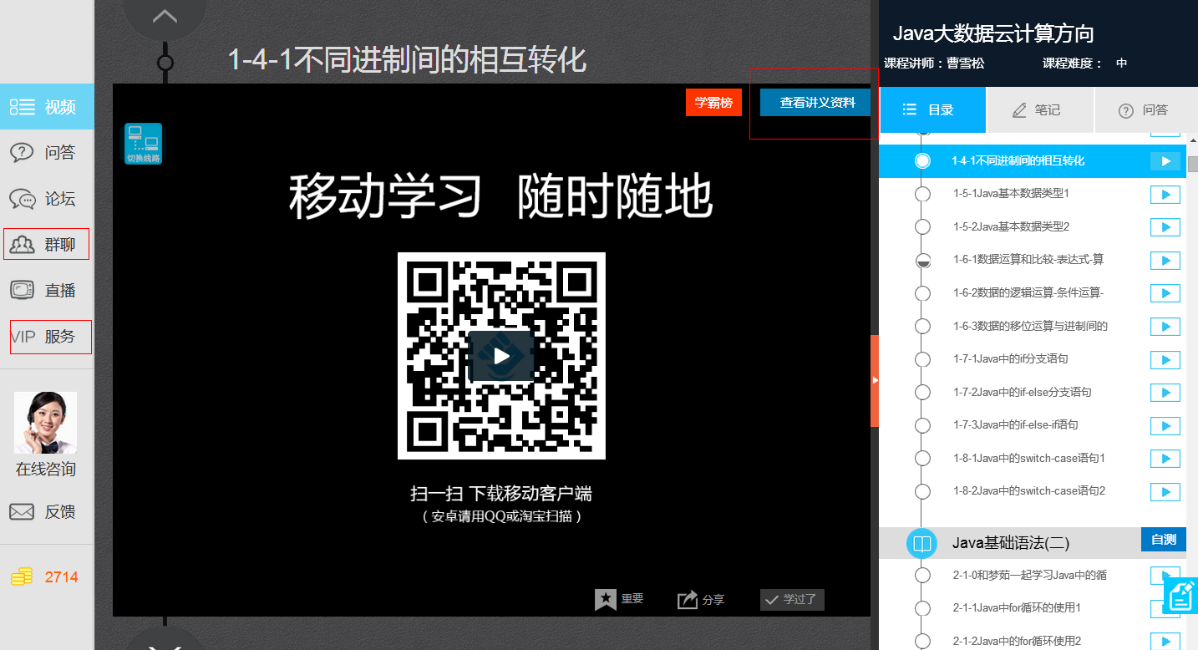

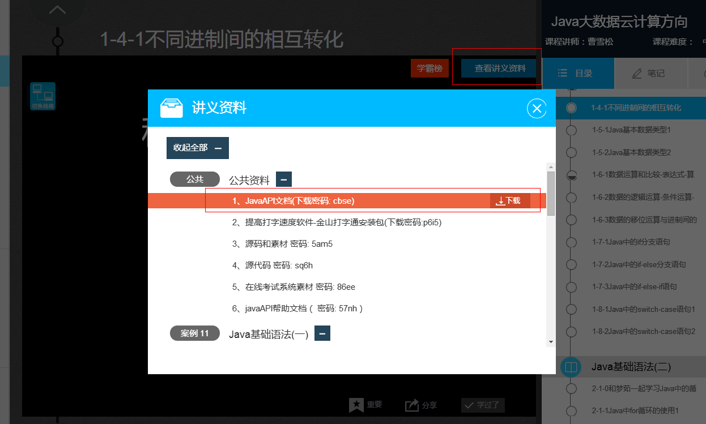
3、学员在学习过程中如遇到问题可在导航栏“问答”中进行提问。
步骤如下：“问答”---“我要提问”---“选择相应课程”和“指定老师”--“写清楚问题”。
注意：要选择自己的课程，否则老师看不到，无法及时回答学员。（请大家一定要将问题同步到问答平台，问答平台是我们解决学员学习问题的唯一通道，同时我们对问答平台上的问题尽量将在1小时内予以解答（工作时间内）。请大家不要通过其他途径提问，否则老师不能及时看到不能予以解答。）

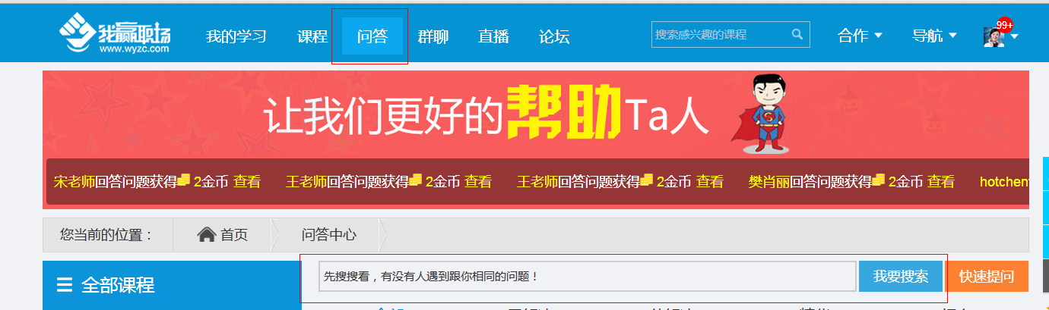
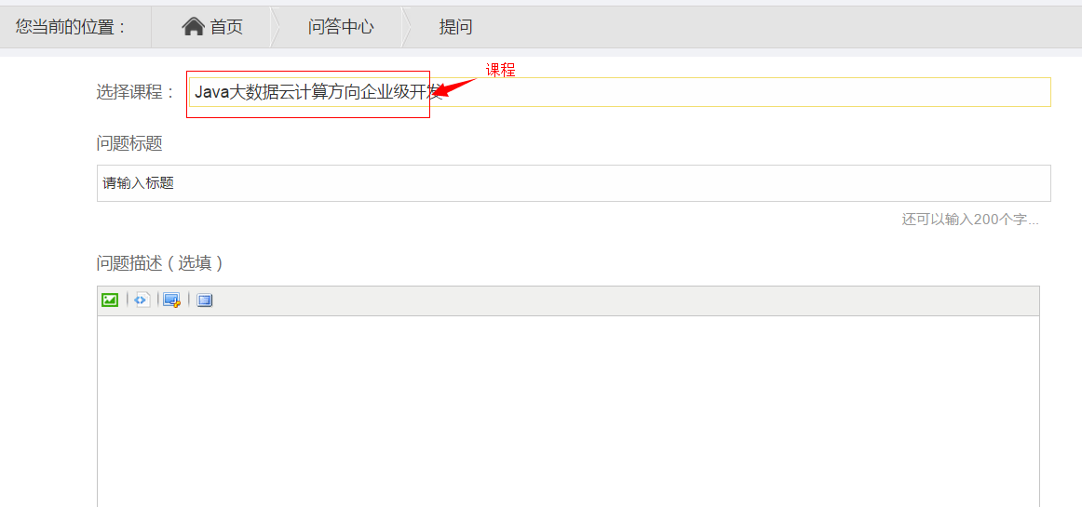

或者直接在学习视频的时候点击视频界面右边：“问答”进行提问，如下图：
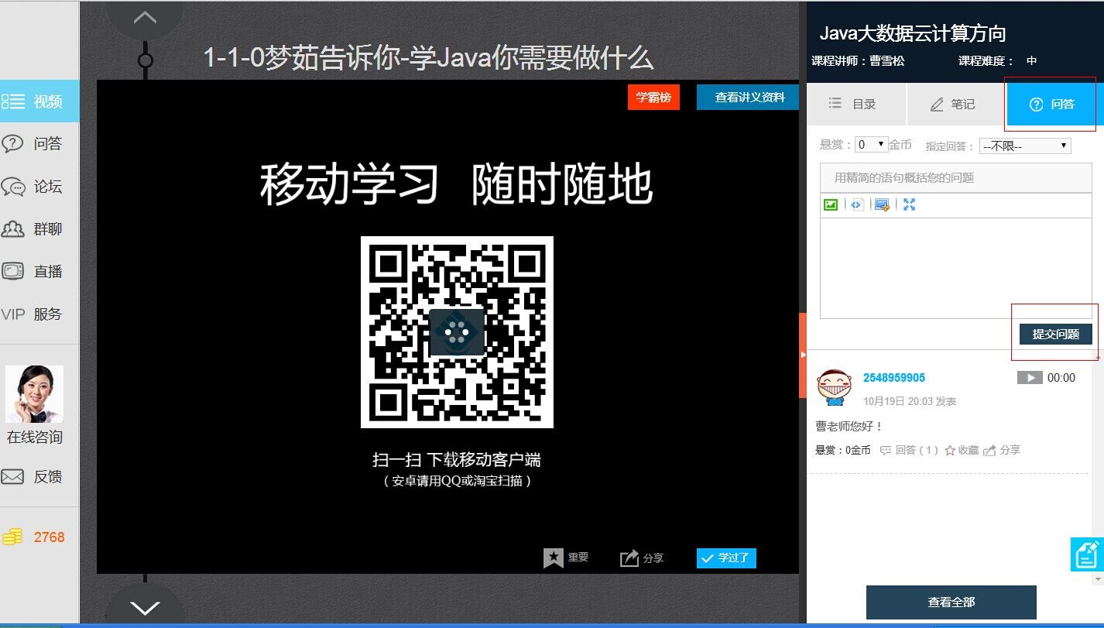
4、如果是保就业学员，课程进度达到90%，学员可以在“VIP服务”里申请就业辅导、填写就业信息登记表、个人简历、模拟面试、申请考核和结业。

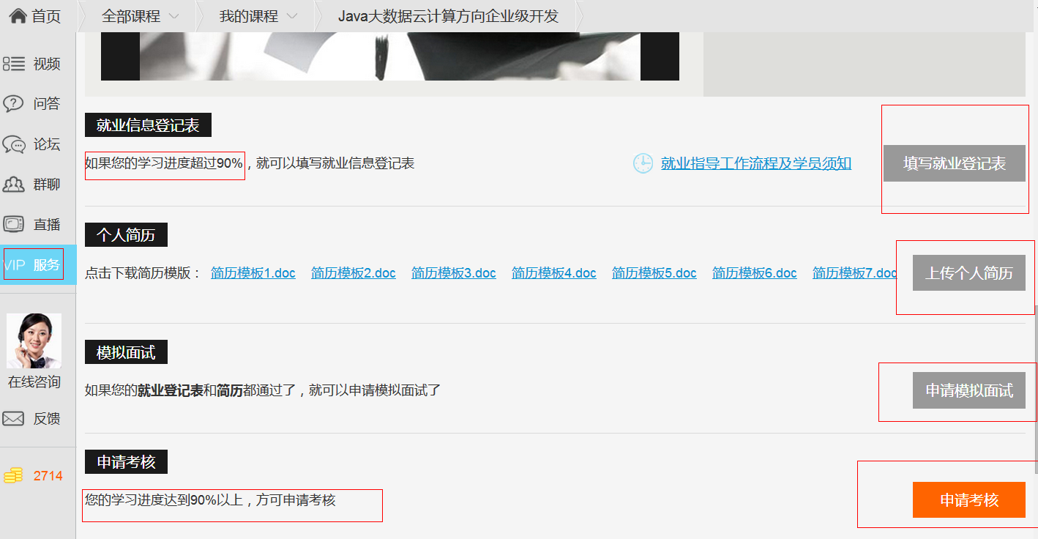
预祝您在我赢职场学习顺利！

我赢职场班主任老师

